第二届中国多能场复合智能制造大会-2018通知

我国正经历制造大国向制造强国和创新大国的历史性转变，先进制造领域需要在工程方法创新和制造技术创新方面进一步升华，加速实现引领领域发展的目标。2018年4月20日至22日，由中国机械工程学会特种加工分会和中科院联合发起的‘第二届中国多能场复合智能制造大会（HIM2018）’将在美丽的佛教圣地、东方大港、创新之都——浙江宁波隆重举行**。**诚邀各界专家学者和莘莘学子共聚一堂，跨界砥砺，分享工艺创新成果，探索前瞻工程思想，共同推动中国先进制造的创新发展、跨越发展。

2016年4月15日至17日在宁波举办了第一届中国多能场复合智能制造大会，盛况空前，二百多人参会，朱荻、欧阳晓平等多位院士专家参加了此次会议，全国工业界、尤其是航空航天等军民融合领域企业界人士踊跃参会。会议围绕多能场复合智能制造技术在难加工材料成型加工、增材制造、再制造以及航空航天、国防民用等领域的应用等方面进行了深入的研讨，气氛热烈。2018年，第二届大会将继承传统，再度创新，为中国思想者搭台，荟萃群英，问道于天，报国以行。

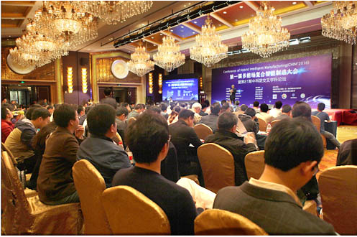

第一届中国多能场复合智能制造大会会议现场

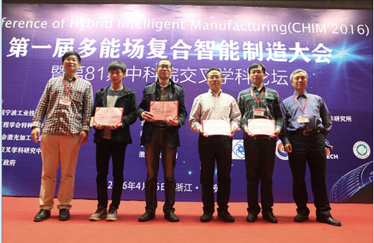

第一届中国多能场复合智能制造大会颁奖现场

主办单位：中国机械工程学会特种加工分会

发起单位：中科院宁波工业技术研究院、上海交通大学、北京工业大学、浙江工业大学

会议主席团：张文武，钟敏霖，赵万生，肖荣诗，姚建华

协办单位：中国科学院，中国光学学会激光加工专业委员会，清华大学，宁波市机械工程学会、宁波大艾激光科技有限公司，宁波市科学技术协会

大会联络人：中科院宁波所：焦俊科，王仙飞

中国机械工程学会特种加工分会：徐均良

大会名誉主席： 朱 荻，王又良

大会执委会（暂定）：张文武，赵万生，肖荣诗，姚建华，杨桂林，徐均良，焦俊科

**特邀报告：（部分专家）**

|  |  |  |  |  |
| --- | --- | --- | --- | --- |
| 序号 | 姓名 | 职称/职务 | 单位 | 题目 |
| 1 | 欧阳晓平 | 院士 | 湘潭大学材料科学与工程学院 | 漫谈极端制造与前沿科技创新 |
| 2 | 姚建铨 | 院士 | 天津大学 | 激光加工的未来 |
| 3 | 朱 荻 | 院士 | 南京航空航天大学 | 航空发动机电化学特种加工技术 |
| 4 | 钟敏霖 | 教授 | 清华大学 | 国内外激光加工技术对比与展望 |
| 5 | 颜永年 | 董事长 | 江苏永年激光成形技术有限公司 | 3D打印技术与智能能量场制造 |
| 6 | xx | XX | 空军装备部 | 军民融合对先进制造的契机 |
| 7 | 肖荣诗 | 书记 | 北京工业大学激光工程研究院 | 先进激光焊接技术 |
| 8 | 赵万生 | 副院长 | 上海交通大学密西根学院 | 对现代智能制造技术的思考 |
| 9 | 张文武 | 副所长 | 中国宁波材料技术所 | 从特种加工到智能能量场制造 |
| 10 | 单忠德 | 副院长 | 机械科学研究总院 | 待定 |
| 11 | 焦 健 | 副所长 | 中国航发北京航空材料研究院621所 | 航发用复合材料的国内外应用综述 |
| 12 | 冯爱新 | 副院长 | 温州大学机电工程学院 | 待定 |
| 13 | 康仁科 | 教授 | 大连理工大学 | 难加工材料的超声加工技术 |
| 14 | 姜 涛 | 研究员 | 航天科工 | 待定 |
| 15 | 姚建华 | 教授 | 浙江工业大学 | 多场复合的激光表面强化处理技术 |
| 16 | 石世宏 | 教授 | 苏州大学 | 光内送粉3D打印技术 |

本届研讨会的主题是：**复合制造、极端制造与创新强国**

投稿内容包括但不限于：

1. 复合型特种加工技术进展及其创新方法剖析
2. 特种加工，极端制造，信息时代，与未来工程方法
3. 对能量场、智能场本质的新思考、新探索

**会议征文：**

热忱欢迎高等院校、研究院所、企事业单位的科研人员、工程技术人员、在校研究生参加研讨会并提交论文，优秀参会论文将推荐中文核心期刊《应用激光》或《电加工与模具》上发表。大会将评选并颁发特种加工工艺杰出贡献奖1个，HIM创新奖3个，优秀论文奖若干，并颁发由主办单位签发的证书和奖金。

请大家密切关注4月21日晚上的聚餐和互动文娱活动。请大家积极准备节目，上台有奖，共同展示中国工程人的新风采。

征文投稿截止时间：2018年4月1日

联系方式： 王仙飞 0574-86688270 [wangxianfei@nimte.ac.cn](mailto:wangxianfei@nimte.ac.cn)

**日程安排：**

会议时间：2018年4月20日-22日 （周五-周日）

报到时间：2018年4月20日全天

第一天：4月21日，全天会议

第二天：半天会议，下午参观宁波材料所/企业

报道地点：宁波赛思学术会堂

会议地址：宁波市镇海区中官西路1219号中科院宁波材料所

具体地址：宁波思源路266号（中官西路与思源路交叉路口）

**参会费用：**

普通代表800元/人，学生代表600元/人

★费用包括会议门票、全套会议资料、午餐等，不包括住宿、交通。

★（会议费用请现场缴纳，还支持微信或支付宝支付，详情请咨询工作人员。）

**☀其他事项：**

报名截止时间：论文摘要接收截止时间4月1日，报名参会截止时间4月10日（参会回执详见附件）。论文及参会回执请发送至会议秘书处邮箱 wangxianfei@nimte.ac.cn

会议住宿酒店：住宿自理。附近酒店：宁波賽思学术会堂（协议价298元/晚），云来大酒店（协议价208元/晚），如家快捷酒店（149/晚）

**交通：**

宁波高铁站至赛思学术会堂：

1.打的30分钟，所需费用35元左右

2.乘坐地铁2号线至宁波大学站下，步行至赛思学术会堂，所需费用4元，所需时间30分钟左右

宁波机场至赛思学术会堂：

1.打的约40分钟，所需费用80元左右；

2.乘坐地铁2号线至宁波大学站下，步行至赛思学术会堂，所需费用8元，所需时间1个小时左右。

**组委会联系方式：**

本次会务工作由张文武研究员所在的中国科学院宁波材料技术与工程研究所负责。

联系人：王仙飞 电话：0574-86688270 wangxianfei@nimte.ac.cn

第二届多能场复合智能制造研讨会

参 会 回 执

|  |  |  |  |  |  |
| --- | --- | --- | --- | --- | --- |
| 姓 名 |  | 性 别 |  | | |
| 职 务 |  | 职 称 |  | | |
| 工作单位 |  | | | |
| 通信地址 |  | | 邮 箱 |  |
| 电 话 |  | 手 机 |  | | |
| 其他要求与说明 |  | | | |

|  |
| --- |
|  |

注：1．为了便于统计及整理通讯录，请每位代表各填写一份回执。

2．“回执”请按以下方式发送：

E –mail：wangxianfei@nimte.ac.cn

3．秘书处收到“回执”后，将回复邮件与代表进行确认；如代表发送“回执”后未收到回复，请与秘书处电话联系。谢谢！